## Document 1 : vocabulaire du vélo

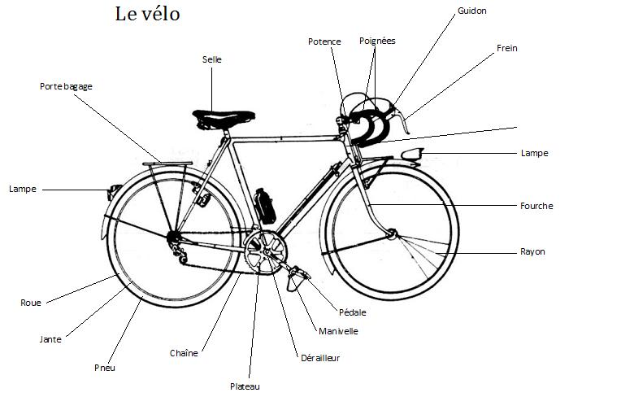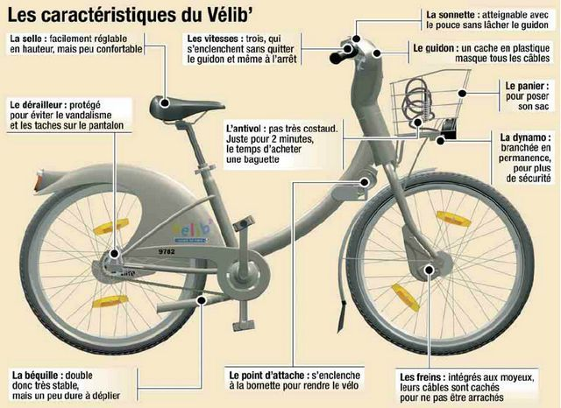

## Document 2 : les vélos de Carelman

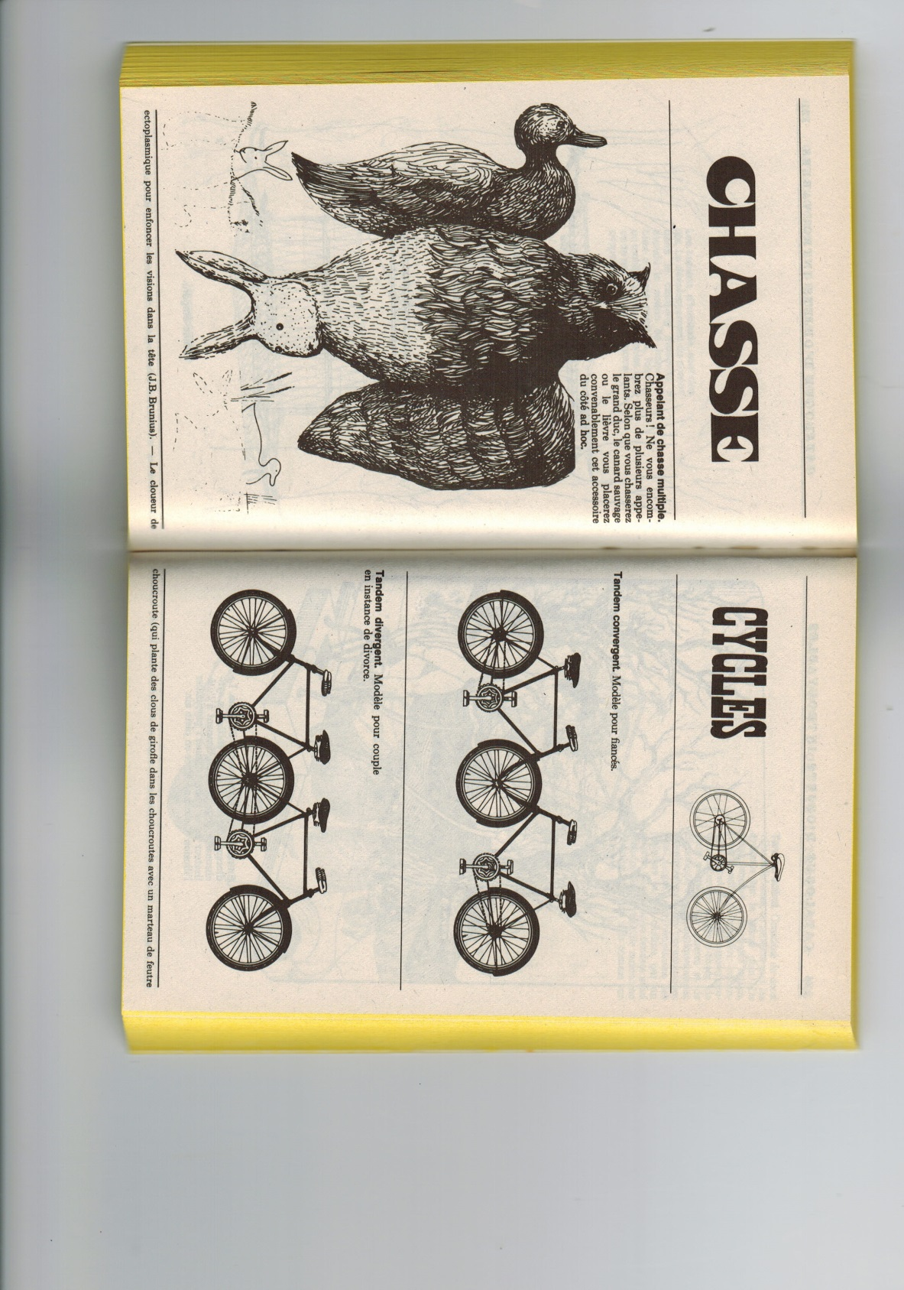 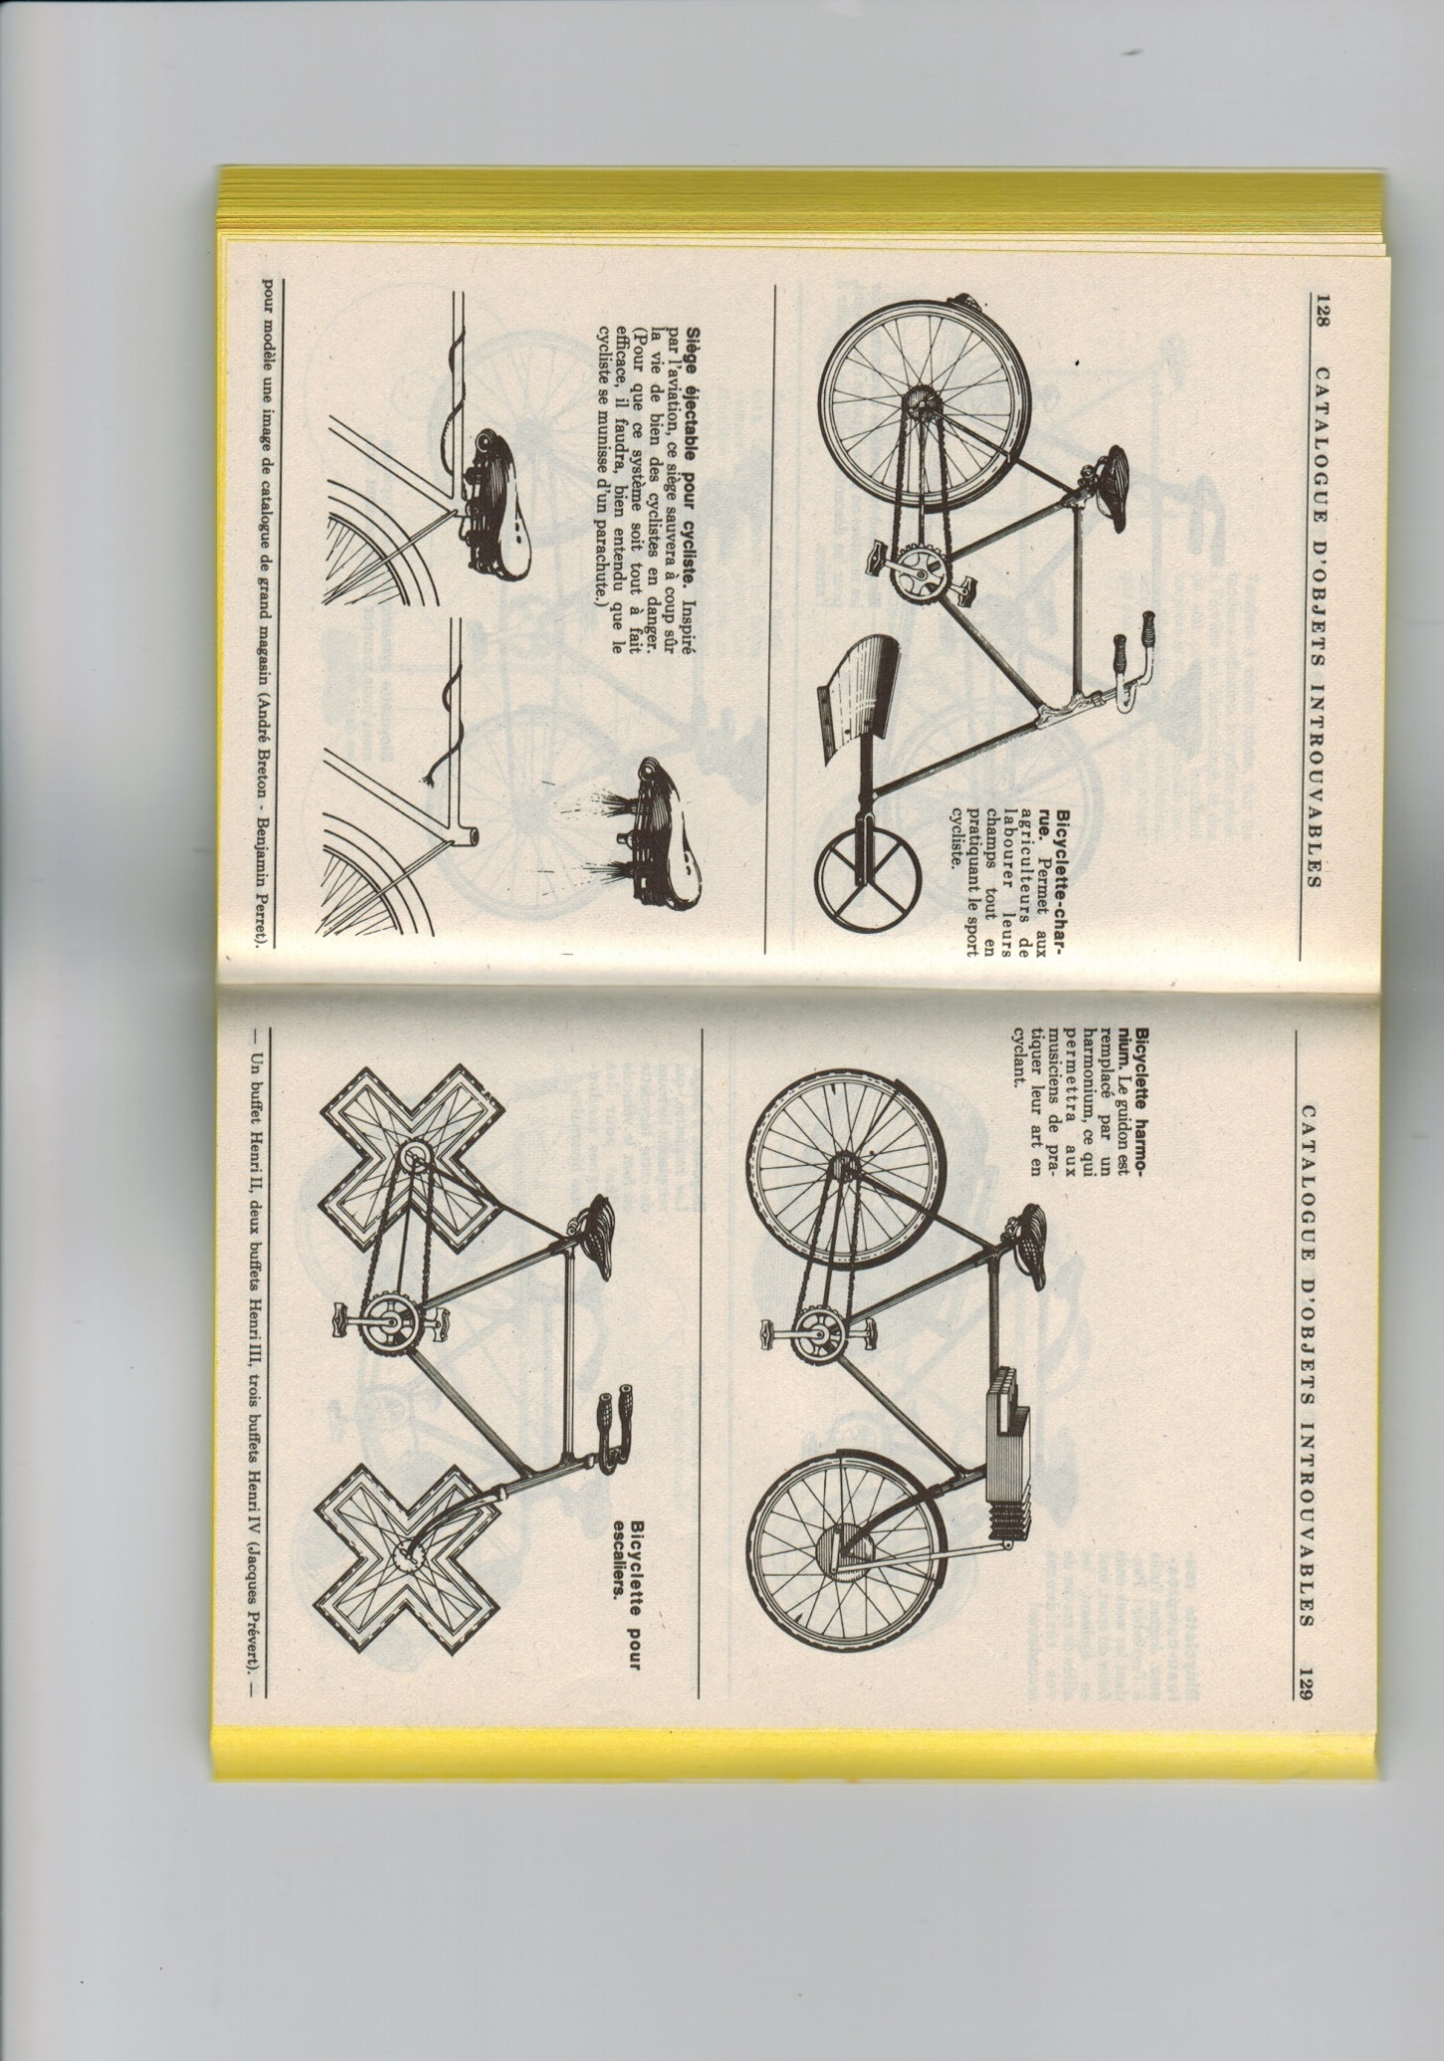

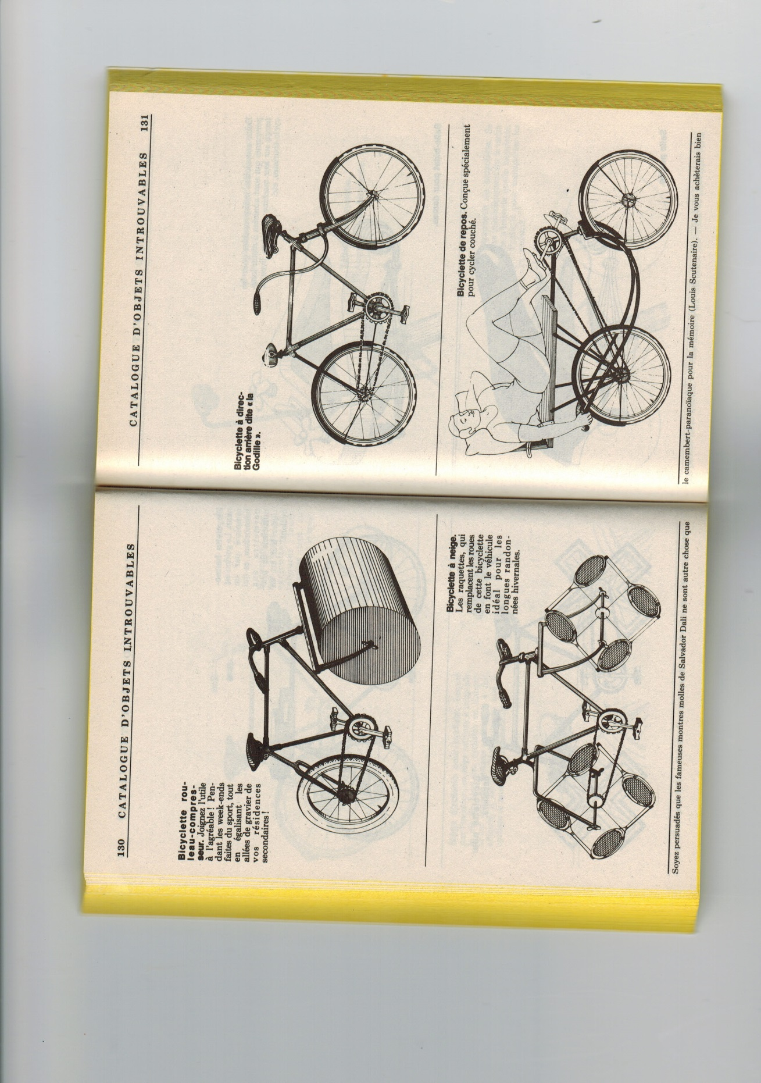 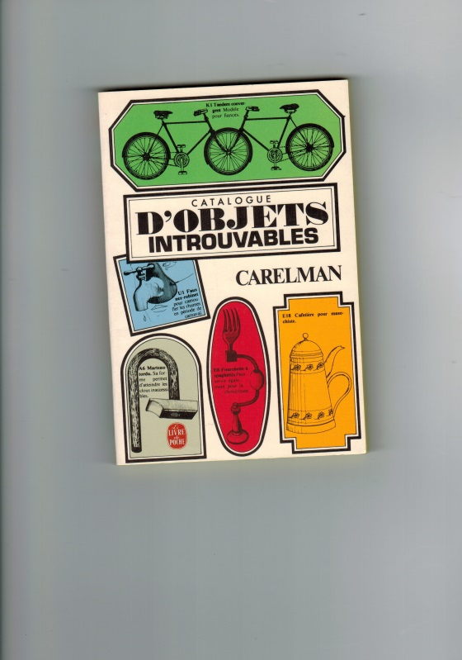

## 

## Document 3 : l’évolution de la bicyclette dans l’Histoire

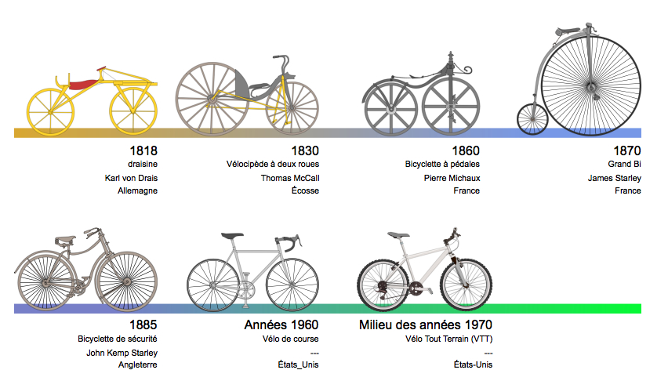

## I:\Cours-me\civiB1-2019\cours8-civi-2018\csm_velo-draisine.jpg La « draisienne »

## I:\Cours-me\civiB1-2019\cours8-civi-2018\Velocipedes_Jardin_de_Luxembourg_1818.jpg